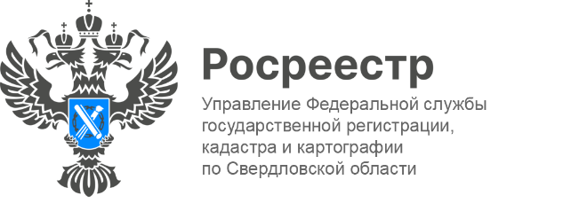

ПРЕСС-РЕЛИЗ

В Свердловской области в ЕГРН внесены сведения о 1738 населенных пунктов и 14 816 территориальных зонах
В Свердловской области в Единый государственный реестр недвижимости (ЕГРН) в полном объеме внесены сведения о границах муниципальных образований. Активно выполняются работы по описанию местоположения границ населенных пунктов и территориальных зон.
Так, по состоянию на октябрь 2023 года в ЕГРН внесены сведения о границах 94,2% (1738) населенных пунктов и 96,3% (14 816) территориальных зон. В частности, за 9 месяцев текущего года в ЕГРН внесены сведения о 63 населенных пунктах и 145 территориальных зонах.
«Наполнение ЕГРН сведениями о границах позволяет землепользователям, а также органам государственной власти и местного самоуправления не только эффективно распоряжаться принадлежащими им земельными участками, но и разумно планировать их использование, с учетом потенциальных возможностей, а также интересов других землепользователей. Безусловно, это благотворно повлияет на процесс улучшения предпринимательского климата и привлечение инвесторов для развития территорий муниципальных образований и Свердловской области в целом», - сообщает заместитель руководителя Управления Росреестра по Свердловской области Татьяна Янтюшева.
Добавим, в скором времени сведения Единого государственного реестра недвижимости будут отражены в федеральной государственной информационной системе «Единая цифровая платформа «Национальная система пространственных данных» (НСПД), которая будет взаимодействовать с информационными системами органов государственной власти и органов местного самоуправления.
Справочно:
*НСПД – это глобальный проект всероссийского масштаба, который объединит в себе множество разрозненных информационных систем о земле и недвижимости как федерального, так и регионального уровней.
Контакты для СМИ
Пресс-служба Управления Росреестра по Свердловской области
+7 343 375 40 81
press66rosreestr@mail.ru
www.rosreestr.gov.ru
620062, г. Екатеринбург, ул. Генеральская, 6 а.

